Biblioteca Museu de Arte Moderna do Rio de Janeiro
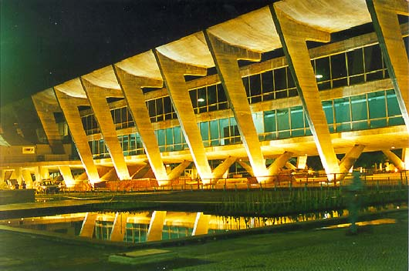
Biblioteca. Museu de Arte Moderna do Rio de Janeiro
Av. Infante Dom Henrique, 85 – Parque do Flamengo – Rio de Janeiro – RJ – CEP: 20021-140
Historico:
Pensada junto à criação do Museu de Arte Moderna do Rio de Janeiro – MAM RJ – e já citada em sua ata de constituição de 03 de maio de 1948, a Biblioteca do MAM RJ formou seu acervo paralelamente ao desenvolvimento da Instituição. Datam de 1970, os primeiros registros de organização e tratamento específicos deste conjunto. Em 1978, contava com valiosa coleção sobre artes visuais, aproximadamente 13 mil volumes, que atendia as atividades do MAM RJ e a numeroso público externo, quando foi integralmente destruída por um incêndio no Museu.
O período 1979-1986 deve ser lembrado pelos relevantes esforços de seus funcionários, de todo o museu e de amigos, usuários da biblioteca, na recomposição do acervo. Em 1983, foi reaberta e, em dezembro de 1986, contava com cerca de 8 mil volumes.
No período 1987-1989, por determinação da Diretoria e empenho da Curadoria de Artes, são reestruturados os serviços documentários – Biblioteca e Documentação – que passaram a trabalhar tecnicamente em coordenação com o objetivo de se constituírem em um centro de documentação e informação em arte que apoiaria as atividades do Museu, à comunidade artística, estudantes e público em geral.
Atualmente, é integrada ao setor de Pesquisa e Documentação do Museu e seu acervo reúne importantes documentos para subsidiar estudos em Artes Visuais.
Acervo: Especializada em arte moderna e arte contemporânea. A biblioteca tem seu acervo composto por livros, catálogos de exposições, periódicos, monografias e obras de referência.
Outras áreas de abrangência: Arquitetura, design, artes visuais, história da arte, teoria da arte e fotografia.

